**Documento Arquitectura de Software**

 



**David Fernando Pérez Medina**

**Daniel Esteban Castellanos Echeverría**

**Carlos Gabriel López Medina**

**Luis Alejandro Vera Moreno**

 

**Pontificia Universidad Javeriana**

**Facultad de Ingeniería**

 

**2023**

**REQUERIMIENTOS:**

**Requerimientos funcionales:**

* Cualquier persona natural puede interactuar con el sistema
* Cualquier persona jurídica puede interactuar con el sistema
* Cualquier comercio puede registrar su empresa en el sistema
* Cualquier comercio puede ofrecer sus productos/servicios
* El sistema debe permitir la subida de archivos
* El sistema debe capturar los datos de usuario
* El sistema debe categorizar las empresas
* El sistema debe permitir la búsqueda de empresas por nombres
* El sistema debe permitir la búsqueda de empresa por palabras clave
* El sistema debe permitir la búsqueda por zonas
* El sistema tiene que mostrar una lista de resultados según la búsqueda
* El sistema debe tener FAQ
* El sistema debe verificar el estado de actividad de la empresa
* El sistema debe alertar de manera trimestral a la empresa para verificar su estado de actividad
* El sistema debe permitir la actualización de datos
* El sistema debe poseer una funcionalidad de reseñas
* El sistema debe poseer una funcionalidad de calificación empresarial
* El sistema debe mostrar las empresas mejor calificadas
* El sistema debe permitir el contacto con las empresas

Requerimientos no funcionales:

* El sistema debe tener opción para identificar el tipo de usuario a tratar
* El sistema debe filtrar el usuario
* El sistema debe almacenar la información en la base de datos
* El sistema debe administrar pantallas según el tipo de usuario
* El sistema tiene que conectarse con una base de datos
* El sistema debe verificar por medio de un email a la empresa o usuario
* El sistema debe verificar una contraseña que contenga mínimo ocho caracteres, al menos una mayúscula y al menos un carácter especial
* El sistema debe encriptar la contraseña
* El sistema debe contar con una interfaz que tenga máximo 20 interacciones

**VISTA LÓGICA**

* **Modelo relacional**

En el diagrama se encuentran las empresas con su respectiva información para que se puedan guardar en el sistema y posteriormente sean buscadas por las necesidades del usuario, a su vez, también se encuentra la información básica de un usuario natural.

De acuerdo del diagrama se define que:

Las empresas tendrán diferentes criterios de búsqueda que un usuario natural podrá revisar, a su vez que el usuario natural podrá modificar la calificación de una empresa.

* **Diagrama de secuencia búsqueda por palabra clave**

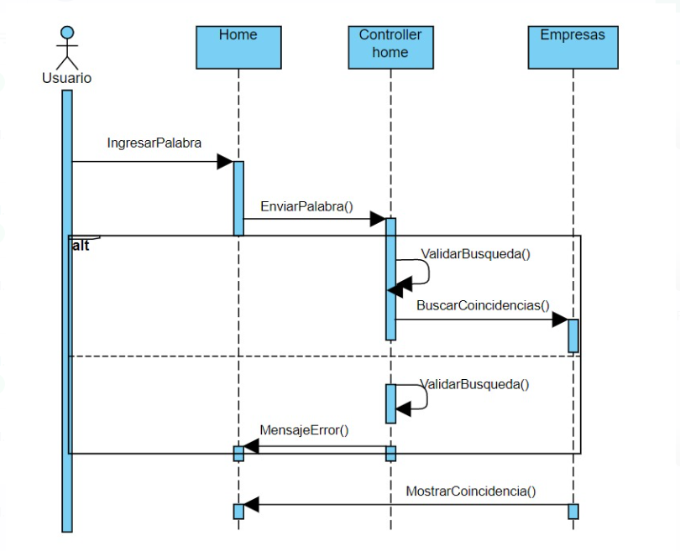

Este diagrama de secuencia nos permite visualizar como seria un tipo de búsqueda por palabra clave.

* **Diagrama de secuencia registro usuario**

Este diagrama de secuencia nos permite visualizar como seria el flujo cuando un usuario se registra en la plataforma.

**VISTA DE PROCESOS**

La pagina web nos permite iniciar sesión ya bien seamos una persona natural o una empresa, en ambas el tipo de registro es diferente ya que al ser empresa se le pedirá información más específica sobre ella misma.

También permite filtrar las empresas por medio de una búsqueda, ya sea por el catalogo de la empresa, una palabra clave o su calificación.

**VISTA FISICA**

Se puede ingresar a través de un computador en un servidor web, en estos momentos la página solo será visible de manera local, sin embargo, la base de datos puede ser global.

* **Diagrama MVC  
  Diagrama

  Descripción generada automáticamente**

Diagrama general MVC de cómo funciona toda la página web.

* **Diagrama casos de uso buscar**Diagrama

  Descripción generada automáticamente

Este es el diagrama de casos de uso de buscar, el cual nos muestra los diferentes tipos de búsqueda que se pueden hacer.